Messenger

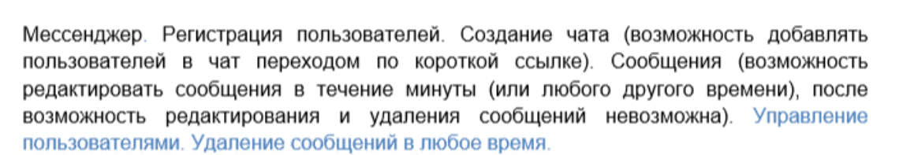

# Пользователи

|  |  |  |
| --- | --- | --- |
| Name | Password | Role |
| Hren | 123 | Admin |
| Myata | 123 | Bio |
| Beer | 123 | Bio |

# Регистрация пользователей

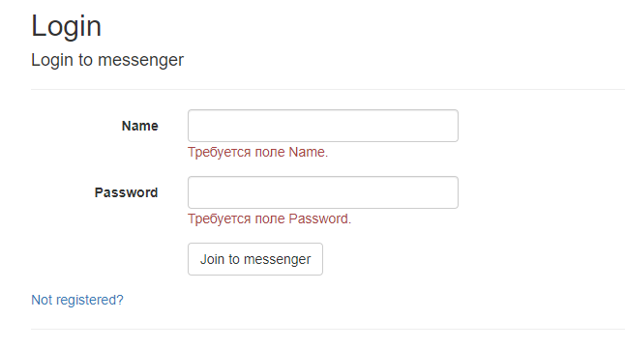

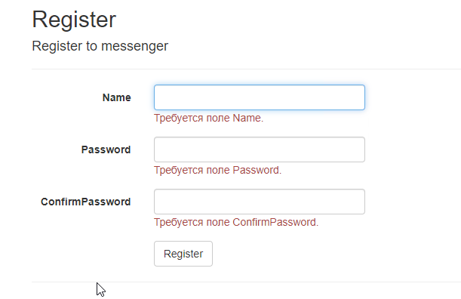

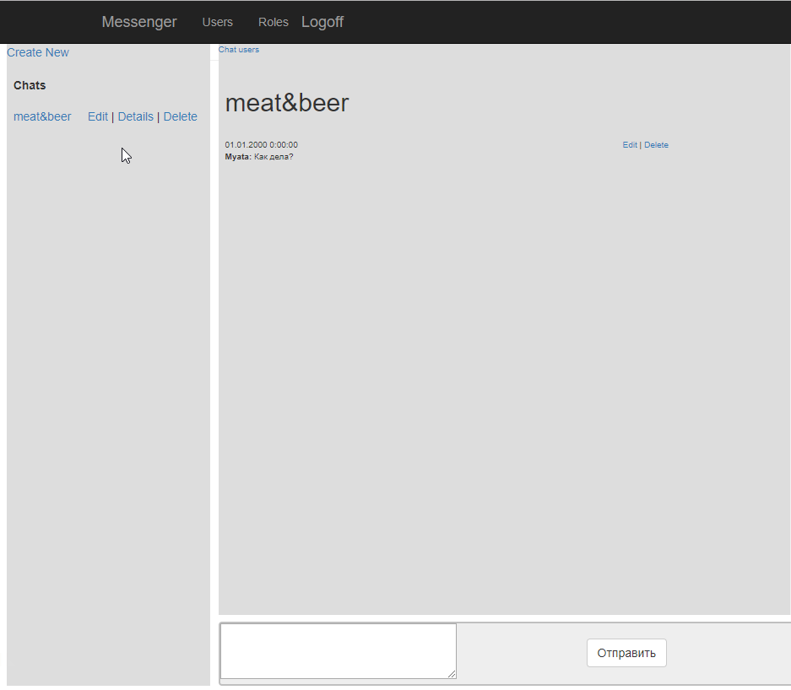

# Переход по короткой ссылке

<http://localhost:60147/join/2> В ссылке 2 - номер чата. При переходе запрашивается авторизация пользователя (если не было). Авторизированный пользователь добавляется в чат.

# Сообщения

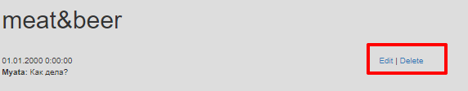

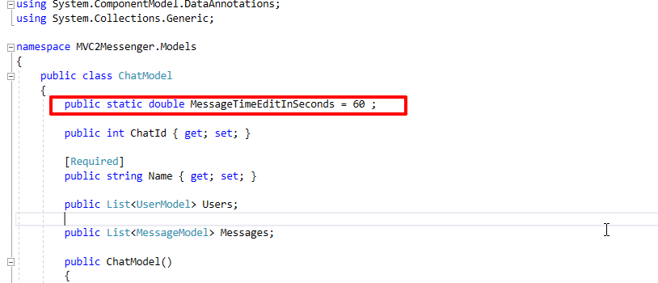

# Управление пользователями

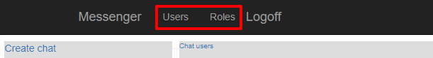

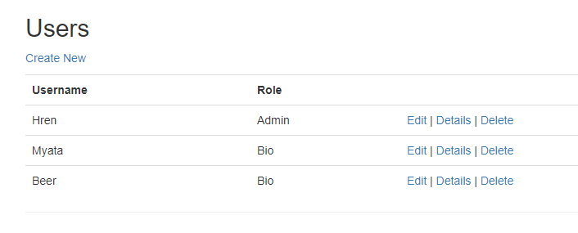

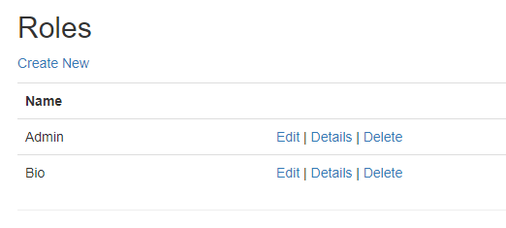

# Удаление сообщений

